**Тема урока «Сумма углов треугольника»**

**Автор: Пивоварова Т. Ю.**

**Цели урока:** развитие исследовательских навыков учащихся, навыка аргументированных рассуждений, выдвижения гипотезы и ее доказательства.

**Задачи урока:**

* *Обучающие задачи:*
  + сформулировать и доказать теорему о сумме углов треугольника практическим способом;
  + научить применять изученную теорему при решении задач;
  + вывести способ нахождения углов для всех видов треугольников
* *Развивающие задачи:*
  + формировать умение самостоятельно выдвигать гипотезу и доказывать ее.
* *Воспитывающие задачи:*
  + воспитывать у учащихся аккуратность, внимательность, положительное отношение к математике.

**Оборудование:**

* проектор, экран;
* аудиторная доска с магнитной поверхностью, магниты;
* Комплект чертежных инструментов: линейка, транспортир, угольники (30о, 60о, 90о, 45о, 45о, 90о).

**Структура урока**

**План-конспект урока**([***Презентация***](http://festival.1september.ru/articles/651429/pril.pptx))

**I. Организационный момент**

Приветствие. Проверка готовности учащихся к уроку.

**II. Проверка домашнего задания. Формулировка темы урока.**

**Учитель:** дома вам было предложено заполнить таблицу , где вы должны были указать все виды треугольников. Давайте проверим

|  |  |  |  |
| --- | --- | --- | --- |
| Виды треугольников | | | |
|  | Разносторонние  (все стороны разные) | Равнобедренные (две стороны равны ) | Равносторонние  (все стороны равные) |
| Остроугольные  (все углы острые) |  |  |  |
| Тупоугольные  (один угол тупой) |  |  |  |
| Прямоугольные  (один угол прямой) |  |  |  |

**III. Актуализация опорных знаний через ответы на вопросы**

***Вызвать 3 человека доказать теорему(5 минут)***

***С классом:***

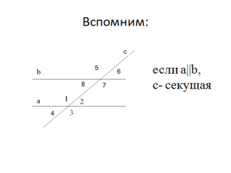

1) Назовите пары вертикальных углов. Каким свойством они обладают?

2) Назовите пары смежных углов. Каким свойством они обладают?

3) Назовите накрест лежащие углы. Каким свойством они обладают?

4) Назовите соответственные углы. Каким свойством они обладают?

5) Назовите односторонние углы. Каким свойством они обладают?

6) Какой треугольник называется равнобедренным?

7) Сформулируйте свойство углов при основании равнобедренного треугольника.

*8)Доказать равенство треугольников*



***Дети прокомментируют доказательство (3 минуты)***



|  |  |  |
| --- | --- | --- |
|  |  |  |
|  |  |  |
|  |  |  |
|  |  |  |
|  |  |  |

**VI. Первичное закрепление и применение изученного**

**-Практическая задача:**

При постройке домов классическими считаются такие пропорции зданий, при которых высота его стен совпадает с высотой фронтонного элемента без учета фундамента. В случае высоты фронтона меньшей, чем высота стены, торец дома выглядит приземистым, а если высота торцевого элемента превышает стену здания, то его крыша выглядит немного «нависающей» над основным строением. На эскизе представлены наиболее часто применяемые на практике варианты фронтона. Определите, какое значение может принимать угол при вершине дом

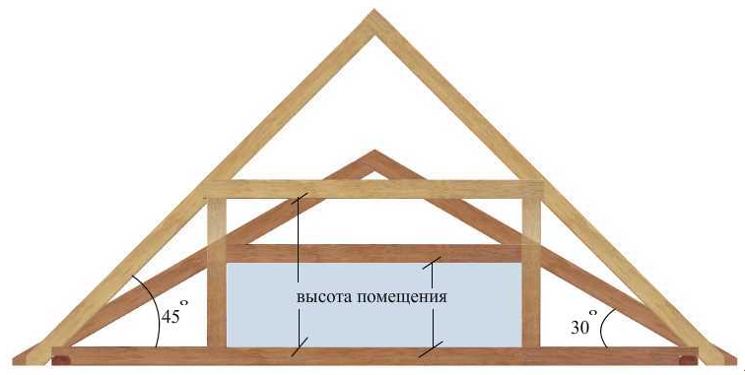

Ответ: От 90до 120 градусов

**Физминутка:**

Итак, представьте себе, у нас строители не знают, как правильно строит фронтон и вам нужно повесить люстру. Я называю угол у основании крыши, а вы либо тянитесь вверх, либо приседаете

Вверх 60 75 50

Вниз 25 15 29 17 11

**-Работа по учебнику ст. 71**



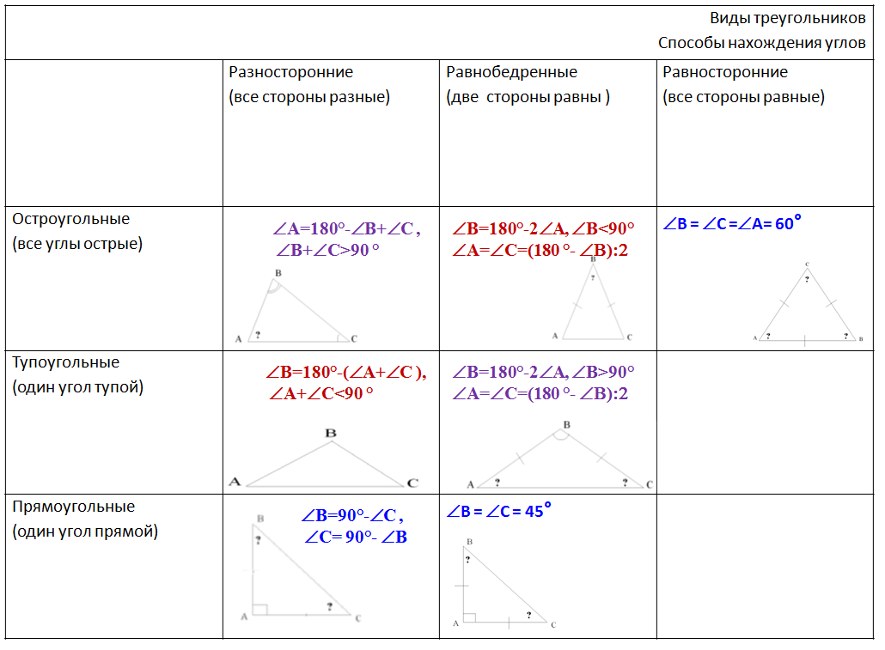

**Решение задач на экране**

**РЕЗЕРВ**

**Учебник ст 71 **

    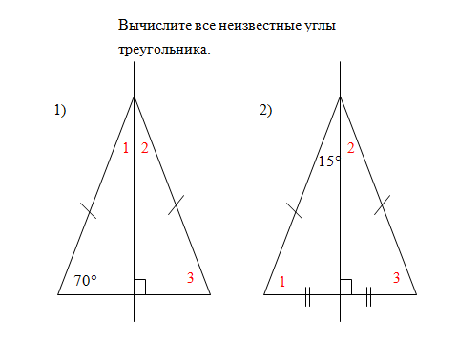



**XI. Рефлексия**

**Учитель:**

– Что нового, ребята, вы сегодня узнали на уроке?  
– Чему равна сумма углов треугольника?   
– Какой треугольник называется остроугольным, тупоугольным, прямоугольным?   
– Чему равна сумма острых углов прямоугольного треугольника? Если один из них равен 30о, то чему равен второй? *(Учитель держит в руках школьный прямоугольный треугольник, в котором острые углы равны 30*о *и 60*о*)*   
– А, если этот треугольник еще и равнобедренный, можем ли мы определить его углы? *(Учитель показывает равнобедренный прямоугольный треугольник.)*

– Какую оценку вы поставите за урок классу в целом, себе, некоторым учащимся в отдельности? А я добавлю свои оценки к вашим оценочным листам и завтра объявлю .  
– Ответим на наш традиционный вопрос: «Сегодняшний урок для меня… (суета или движение?)

– Спасибо за урок! Желаю успехов в познании нового!